# Projektni zadatak – dokumentacija videa

## Gruba skica animacije (engl. *storyboard*)

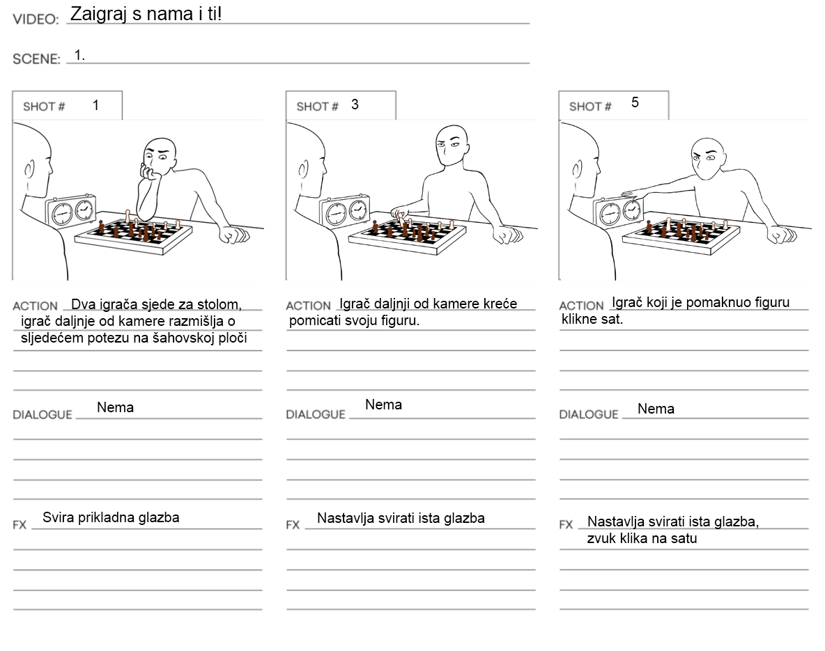

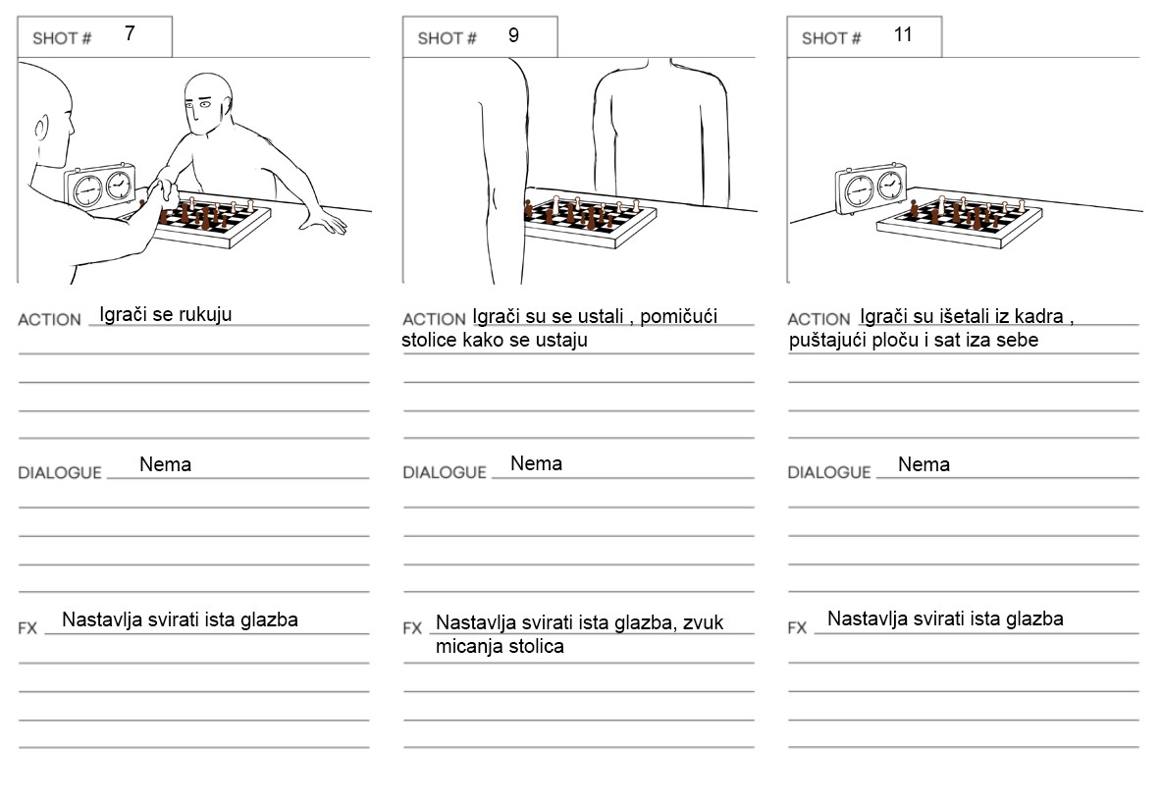

## Općeniti opis videa (koji uključuje i animaciju)

|  |  |  |  |
| --- | --- | --- | --- |
| **Naziv videa** | *Zaigraj s nama i ti!* | | |
| **Svrha videa** | *Naš video će olakšati vizualizaciju korisniku što može očekivati uključivanjem u naš šahovski klub. Uloga videa će biti zaintrigirani korisnika za socijalne i igraće benefite koje naš klub i time ga potaknuti da se i sam upiše što je i glavni cilj naše stranice.*  *Video će biti u potpunosti integriran na početnu stranicu i na stranicu s upisima. Na početnoj stranici će biti u središtu fokusa uz gumb za upis kako bi privukao korisnika da se prijavi dok na stranici od upisa će se nalaziti kako popratni sadržaj koji će se odigravati dok korisnik ispunjava svoje informacije.* | | |
| **Kategorija smještaja videa u web sjedištu** | *Video će biti uključen na početnoj stranici i na stranici za ispunjavanje forme za upis.* | **Procjena trajanja** | *Trajanje našeg video zapisa će biti oko jedne minute.* |
| **Pristupačnost videa** | *Stranica cilja primarno na grupu korisnika koji se žele upisati u naš šahovski klub ili žele saznati više o šahovskom klubu. Video cilja približiti naše svakodnevne radnje koje bi zanimale upravo tu grupu korisnika i pozvati ih da i oni sudjeluju u njima.* | | |
| **Format videa** | *Naš video zapis će biti MP4 formata.* | **Izvedba videa** | *Scene će biti izvedene isključivo kao 3D animacija na koju će se pravi zvukovi.* |
| **Sadržaj videa** | *Video će biti sniman iz perspektive kamere koja se nalazi iza desnog ramena od jednog od igrača i snimat će stol sa šahovskom pločom na kojoj igraju, šahovski sat i protivničkog igrača. Fokus je na protivničkom igraču koji je najprije u položaju razmišljanja, potom napravi potez i udari sat. Igrač koji se nalazi bliže kameri zaključi da je ponuda izjednačenog rezultata najbolja odluka te ponudi izjednačeno rukovanjem. Protivnik prihvati rukovanje, igrači se ustanu i odšeću od stola. Nakon što odšeću i animacija igre time završi prikazat će se tekst koji će sadržavati naziv videa. Kroz video ćemo čuti prikladnu glazbu kako svira, te ćemo dodati zvukove micanja stolica i sličnog. Naše web stranice će također uključivati razne slike vezane uz šah a koristit ćemo i hipertekst kako bi se kretali po različitim stranicama.* | | |
| **Primijenjeni alati** | *Alat u kojem ćemo pisati dokumentaciju, ideje, planove za poboljšanja stranica i planove za poboljšanje videozapisa je Microsoft Word. Ovo se odnosi na predprodukciju. U predprodukciji će se također koristiti Adobe Photoshop za vizualizacije budućih animacija i spajanje istih s tekstom.*  *Alat za izradu same 3D animacije, naših likova i objekata kojima upravljaju će biti Blender. Blender alat ćemo koristiti u produkcijskom dijelu.*  *Video ćemo daljnje uređivati pomoću alata Adobe Premiere Pro 2019 u kojem ćemo raditi i produkciju i postprodukciju. Uvest ćemo u njega 3D animaciju likova kako igraju šah te spojiti sa finalnom animacijom natpisa koji poziva korisnike da se pridruže. Naposlijetku za postprodukciju ćemo u njemu dodati i zvučne efekte i glazbu za ugodu gledanja i veću razinu realizma.* | | |
| **Napomene** | *Ova dokumentacija je generalno predviđanje što će se sve koristiti i kako će izgledati ali ako se tokom izrade web stranica ili videa pokaže da postoje bolje alternative, moguće je da u dogovoru sa predmetnim nastavnikom bude podložna promjenama.* | | |